План дистанционной работы старшая группа «Малинка» составили Коровкина Н.Б. Масалова А.В.
Тема : «Девятое мая – День победы»
Цель: Расширять знания детей о героях ВОВ, о победе нашей страны; об основных сражениях. Познакомить с памятниками героям войны, и городами-героями. воспитывать чувство уважения к ветеранам ВОВ и желания заботиться о них.
Беседы:
« По дорогам войны»
Просмотреть фото «Города герои»
Цель: формирование представлений о событиях ВОВ, об основных сражениях.

«Детство, растоптанное войной»
Цель: расширять представления детей о событиях ВОВ, о детях героях.

«Герои - земляки»
Цель: знакомить с героями ВОВ из нашего города, воспитывать уважение к старшему поколению
(можно вместе с детьми составить книгу памяти «Герои ВОВ города Ярославля» найти фото в интернете краткое содержание о героях.

«День победы!»
Цель: познакомить детей с историей праздника, его значимостью для молодого поколения, традицией его проведения.

НОД по всем областям:
Основы науки и естествознания:
Тема: «Путешествие в прошлое- День Победы»
Цель: воспитание у детей нравственно-патриотических чувств;
— Расширять знания у детей о событиях Великой Отечественной войны 1941-1945 гг., о героическом прошлом народа;
— Дать детям понятие о значимости Дня Победы.
— Развивать любознательность, кругозор детей, стремление узнать больше нового, полезного, интересного об истории своей страны;
—Развивать у детей способность сопереживать другим людям;
— Развивать память, внимание, мышление, связную речь, умение слушать и анализировать музыкальное произведение;
— Развивать умение отвечать на вопросы полным предложением, принимать активное участие в диалоге;
— Обогатить словарь детей.
— Воспитывать уважение к памяти воинов — победителей, к традиции преемственности поколений;
— Воспитывать чувство патриотизма и любви к своей Родине, уважение к ветеранам ВОВ, желание заботиться о них;
Методы и приемы:
практический: игра «Каким должен быть солдат?»
— наглядные: презентация через ИКТ, лента военных действий,
— словесные: рассказ, беседа с детьми по содержанию, чтение детьми стихотворений, прослушивание аудиозаписей, ответы на вопросы.
Материалы и оборудование:
Фотографии и иллюстрации боевых сражений, Парада Победы;
Боевые ордена;
Аудиозапись песен «День Победы» Д. Тухманова, «Священная война» А. Александрова, В. Лебедева-Кумача, аудиозапись со звуками стрельбы;
Чтение произведений художественной литературы о ВОВ;
Заучивание стихотворений;
Рассматривание иллюстраций и фотографий о ВОВ;

Развитие речи:
Тема: Великая Отечественная война; лица, дети войны.
Цель: Продолжать знакомить детей с профессиями военнослужащих. Расширять представления детей о Российской армии. Развивать логическое мышление.
Воспитывать чувство любви к Родине. Формировать стремление детей быть сильными, смелыми защитниками своей страны. Привить детям чувство гордости за героизм нашего народа, единения с людьми в борьбе за мир. Обогащать словарный запас, развивать связную речь: совершенствовать умения детей давать полные ответы.
Игра: «Подбери слова к слову «война»
Цель: формировать умение подбирать прилагательные по теме.
Д/игра: «Подбери слова по теме «Война»
Раскрашивание картинок на военную тему.

Основы грамотности:
Тема : «Сражения ВОВ»
Цель: продолжать учить проводить звуковой анализ слова, упражнять в умении придумывать слово с заданным звуком, закрепить умение делить слово на слоги, упражнять в подборе описательных прилагательных, развивать фонематический слух, творческое воображение, мышление, мелкую моторику рук.
Примерный материал для обучения:
1.«Брестская крепость»: Первые удары фашисткой Германии приняли на себя пограничники Брестской крепости. Малочисленный гарнизон сражался почти месяц, не пуская врага дальше и не сдаваясь. Чтобы помочь пограничникам выстоять, давайте проведем звуковой анализ названия крепости «Брест». Сколько звуков в слове? Какой первый звук? Какой это звук? (согласный или гласный, твердый или мягкий, звонкий или глухой).
Звуковой анализ слова «Брест».
2.«Битва за Москву»: Осенью 1941г. фашисты подошли к столице нашей Родины. На защиту Москвы встали все: и старики, и женщины, и дети. Чтобы помочь отстоять Москву и перейти в контрнаступление, надо понять сколько слогов в ключевых для победы словах.
Деление на слоги следующих слов: «тыл», «фронт», «герой», «немцы», «партизаны», «фашисты», «танки», «Москва».
3.«Блокада Ленинграда» : Ужасную участь готовил Гитлер Ленинграду. Он хотел стереть этот город с лица земли. В сентябре 1941г. немцы окружили непокорный город. Начался отчет блокадных дней и ночей. Вражеская авиация уничтожила все склады в городе. Начался голод. Давайте поможем ленинградцам и пошлем им продукты. В первую посылку положим продукты, в названии которых есть звук «С», во вторую – со звуком «К», в третью – со звуком «М».
Дидактическая игра «Собери посылку».
4.«Сталинградская битва»: Это одна из наиболее кровопролитных битв ВОВ. Атаки фашистов следовали одна за другой, а наша армия встречала их плотным огнем. Для наиболее точного наведения артиллерийских орудий надо рассчитать траекторию полета снаряда.
Графические упражнения в тетрадях в клетку.
5.«Курская битва»
Эта битва была очень тяжелая, т.к. у немцев имелось секретное оружие. Нашим разведчикам удалось перехватить письмо, в котором было написано, что это за оружие. Давайте его прочитаем.
Чтение словосочетаний: ТАНК «ТИГР» и ТАНК «ПАНТЕРА»
6.«Битва за Берлин. Победа»
Весной 1945г. наши войска выиграли битву за Берлин, столицу Германии. Давайте подберем определения, какими же были наши солдаты, что они смогли победить в этой войне.
Упражнение «Опиши русского солдата»
Также предлагаю несколько физкульт - минуток для отдыха по теме недели:
Физкульт-минутка: «Будем мир мы защищать» (выполняется в парах).
Раз, два, три, четыре, пять. Поочередно соединяют пальчики обеих рук.
Будем мир мы защищать! Жмут руки друг другу.
На границе встанем, Прямые руки вытягивают вперёд.
Всех врагов достанем. Шаг, выпад вперёд.
Будем чаще улыбаться, Повороты в стороны, улыбаются друг другу.
А не ссориться и драться! Обнимаются друг с другом.
Физкульт-минутка: «Пусть всегда будет мир!»
Пусть всегда будет солнце! Поднять руки вверх над головой.
Пусть всегда будет небо! Развести руки в стороны над головой.
Пусть всегда будет море! Развести руки в стороны перед собой.
Пусть всегда буду я! Подняться на носочки, погладить себя.
Пусть всегда поют песни! Сделать наклоны головы в стороны. Пусть всегда будут танцы! Сделать присядку.
Пусть всегда будут птицы! Наклоны в стороны, отводя руки назад.
Пусть всегда будет мир! Хлопки над головой.

Математическое развитие:
Тема : «Парад победы»
Цель: развитие умственных способностей детей старшего дошкольного возраста посредством решения математических задач
• Формировать умение решать математические задачи, записывать решение с помощью цифр, читать запись задачи;
• Закрепить знания о числах и цифрах от 1 до 10 и обратно.
• Совершенствовать навыки порядкового и количественного счета;
• Формировать умение сравнивать смежные числа, устанавливать зависимость между ними;
• Закрепить знания о геометрических фигурах;
• Формировать умение анализировать, находить признаки сходства и отличия и на их основе объединять предметы со сходными признаками и выделять из группы предмет, отличающийся по какому-либо признаку;
• Закреплять умение ориентироваться на плоскости листа;
• Совершенствовать умение составлять фигуры из частей.
Материалы:
Самолетики, картинки военной техники, картинки военных, счетные палочки, наборы цифр и знаков сравнения, геометрические фигуры, цветные карандаши, листы бумаги, рабочие тетради в клетку, графический диктант.
Игра: «Какой картинки не стало»(военная техника) Цель: Развитие внимания.
Игра: «Сосчитай солдатиков» Цель: Закрепление прямого и обратного счета.
Игра: «Какая фигура лишняя» Цель: Закрепление и сравнение геометрических фигур.

Лепка:
Тема: «Символы Победы»
Цель: Закрепление у детей навыков работы с пластилином. Выполнение коллективной работы вместе с родителями к празднику 9 мая, посредством лепки.
- формирование навыков работы с пластилином, пробуждение интереса к лепке;
- закрепление приемов (отщипывания, скатывания, надавливания, размазывания) и создание с их помощью сюжетной картины;
- обучение умению ориентироваться на листе бумаги;
- развитие мелкой моторики;
- воспитание патриотических чувств и чувства уважения к символам Победы, воспитывать аккуратное выполнение работы, терпение;
Материалы: белый лист бумаги формата А3, голубая краска, кисточка, вода, стаканчик для воды, простой карандаш; пластилин 7 цветов: голубой, белый, оранжевый, черный, зеленый, красный, желтый.

Аппликация:
Тема: « Поздравительная открытка к 9 мая»
Цель: Закрепить у детей навыки работы с бумагой. Формировать умение составлять композицию. Воспитывать чувство уважения к старшему поколению и любовь к Родине.
Материал: Сложенный пополам цветной лист с текстом поздравления, полоски цветной бумаги (розового -3 шт; зелёного -1шт, небольшие квадратики салфетки жёлтого цвета, ножницы, клей, подставки для кисти, салфетки.
Так же дети могут сами совместно с родителями придумать оформление открытки самостоятельно. ( Рассмотрите открытки Советского времени, проведите беседу для чего нужно поздравить ветеранов ВОВ)

Рисование:
Тема: « 9 мая – День Победы»
Цель: Развитие художественного творчества у детей старшего возраста.
Задачи:
- Учить отражать в рисунке впечатления от праздника дня Победы.
- Формировать умение давать объективную оценку рисункам друзей.
- Развивать художественное творчество, эстетическое восприятие.
- Воспитывать чувства патриотизма, уважения и гордости за свою великую страну.
- Воспитывать чувство гордости за ветеранов.
Материалы и оборудования: раскраски на тему: "Великая Отечественная Война"
Так же предлагается свободная тематика по «воображению» на данную тематику.

Музыкальное развитие:
Прослушивание песен военных лет. Песен о Победе в ВОВ (на усмотрение родителей)
Цель: Развитие патриотических чувств, любовь к своей отчизне, уважение к старшему поколению.

Подвижные игры :
«Сделай фигуру»
Инвентарь: записи веселых детских песен («Чунга-чанга», «Жили у бабуси два веселых гуся», и т. п.), музыкальный центр.
Мама и ребенок встают на краю комнаты. Мама включает запись песенки на 15-20 секунд. Под музыку мама и ребенок разбегаются по комнате, выполняют танцевальные движении. Когда песенка перестает звучать, игроки останавливаются и принимают какую – либо позу. Каждый старается угадать, что за фигуру показал его напарник, отмечают наиболее удачную позу. Игру можно повторить 3-4 раза.
«Кто самый ловкий»
Инвентарь: 4 детских стульчика (или 4 подставки высотой 20-25 см), 20-24 пластмассовых кубика (ребро кубика 6-8 см)
На одной стороне комнаты становятся 2 стульчика на расстоянии друг от друга 1-1,5 м, мама и ребенок встают около каждого из них. На другой стороне комнаты, напротив первой пары стульев, на расстоянии 3-5 м ставятся другие 2 стульчика. На каждый стульчик кладется по 5-6 кубиков. По команде мамы «Раз, два, не зевай, кубик на пол не роняй!» игроки берут со стула по одному кубику и быстро идут с ним к другому стулу. Здесь они забирают второй кубик, ставят его на первый и несут оба кубика обратно. Этот путь игроки повторяют еще раз с пирамидкой (башенкой) из трех, а затем и четырех кубиков и т. д. Игру можно повторить 2-3 раза.
Примечания.
1) Поддерживать рукой можно только нижний (первый) кубик, поправлять кубики в пути нельзя.
2) Как только пирамидка из кубиков рушится, игрок прекращает соревнование и выходит из игры.
3) Результаты каждого игрока можно записывать. Тогда после нескольких повторений игры подводятся итоги – кто из игроков набрал больше очков.
«Завернись в ленту»
Инвентарь: лента длинной 4-6 м.
Мама и ребенок прикрепляют концы ленты к своему поясу, и расходятся на всю ее длину к краям комнаты. Мама командует:
Будем мы с тобой кружиться
Будем вместе веселиться!
Раз, два, три, четыре, пять,
Начинаем мы играть!
Игроки начинают кружиться, стараясь как можно быстрее обвить ленту вокруг себя. Побеждает игрок, намотавший на себя больше ленты, чем соперник.
«Удочка»
Инвентарь: Веревка длинной 1,5-2 м, мешочек с песком весом 120-150 г.
Мама встает в центре комнаты, в руках у нее веревка, к которой привязан мешочек с песком – это «удочка». На расстоянии 1,5 – 2 м. от мамы становится ребенок – «рыбка». Мама читает стихотворение:
Я веревочку кручу,
Рыбку я поймать хочу.
Раз, два, не зевай,
Выше ты подпрыгивай!
Мама начинает вращать «удочку» как можно ближе к поверхности пола, ребенок подпрыгивает вверх, стараясь, чтобы мешочек не задел его ноги.
Примечания:
1) Перед игрой мама показывает и объясняет ребенку, как нужно подпрыгивать: сильно оттолкнуться от пола и подобрать ноги.
2) Периодически в игре нужно делать паузы, чтобы дать ребенку отдохнуть.
3) На непродолжительное время водящим может стать ребенок.

Дидактические игры:
«Кто служит в армии»
Цель:
1) Закрепление знаний о военных профессиях;
2) Развитие умения соотносить предмет с нужной профессией.
Атрибуты для игры: мячик
Ход игры:
Воспитатель кидает мяч детям и называет атрибут военной профессии. Дети кидают мяч педагогу обратно и называют соответствующую профессию. Например: самолет-летчик, танк-танкист и т. д.
«Посылка на фронт»
Цель: формировать чувства уважения к защитникам нашей Родины.
Ход игры: Воспитатель: Отцы и старшие братья ушли на фронт, женщины и дети встали к станкам, работали на заводах. Все кто остался в тылу, помогали нашим воинам, изготавливали бомбы и снаряды, самолеты, и танки, шили теплую одежду, вязали варежки. Если была возможность – отправляли на фронт посылки. Давайте и мы соберем посылку
Дети встают в две команды и по очереди отбирают картинки с изображением предметов, необходимых солдатам на войне для личных нужд (мыло, зубная паста, алюминиевая кружка и ложка, теплые вещи, кисет).
«Каким должен быть воин?»
Цель:
Развивать положительный психо - эмоциональный настрой детей;
Способствовать формированию патриотизма, чувства уважения, гордости за Российскую армию.
Ход игры:
Дети поочередно называют качества воина-защитника: добрый, храбрый, отважный
«Отгадай»
Цели:
1) Закрепление знаний о военной технике.
2) Учить детей собирать из частей целое.
3) Развитие логического мышления.
Ход игры:
йРебенок должен отгадать предмет по названию его частей. Например:
кабина, колеса, руль, фары(машина)
Кабина, шасси, иллюминатор, крылья (самолет) и др.
«Один – много»
Цель: Развитие логического мышления, речи детей, словарного запаса.
Ход игры: Педагог называет слово, обозначающее один предмет, ребенок называет множественное число слова. Например: самолет-самолеты, корабль-корабли и др.
«Защитники отечества»
Цели:
1) Формировать умение образовывать имена существительные с помощью суффиксов: -чик, -ист.
2)Развитие логического мышления, речи детей, словарного запаса.
Ход игры:
Дети называют военные профессии, изображенные на картинках: на самолете - летчик. На танке - танкист и т.д.
«Парад в День Победы»
Цели:
1)Закрепление знании о военной технике и военных профессиях.
2) Закрепление умения ориентироваться на плоскости (справа – слева, вверху – внизу, в середине в углу.
3) Закрепление знания государственных символов России.
Ход игры:
Дети располагают на фланелеграфе картинки военных и военной техники, согласно указаниям воспитателя, В центр площади устанавливают государственные символы – герб и флаг России.
«Найди тень»
Цель:
1)Закрепление полученных знаний.
2)Развитие внимания, памяти, логического мышления.
3)Развитие мелкой моторики, подготовка руки к письму.
Ход игры: Педагог предлагает детям листки с заданиями где надо соединить предмет со своей тенью.
Материал прилагается.

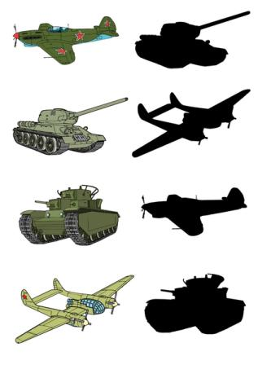
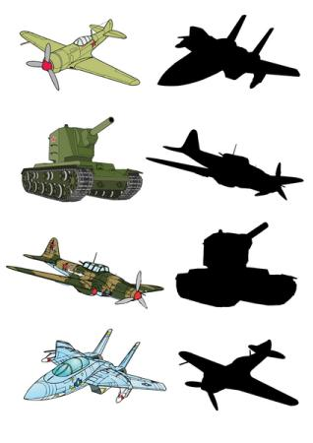
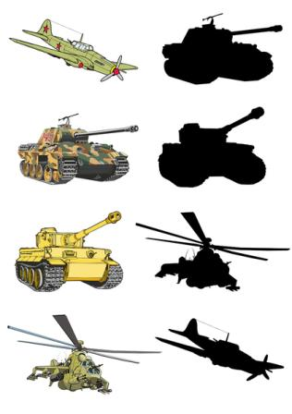

«Лабиринт»
Цели:
1)Закрепление полученных знаний.
2)Развитие внимания, памяти, логического мышления.
3)Развитие мелкой моторики, подготовка руки к письму.
Ход игры:
Воспитатель предлагает детям листки с заданиями где надо найти правильную дорогу для персонажа.
Материал прилагается

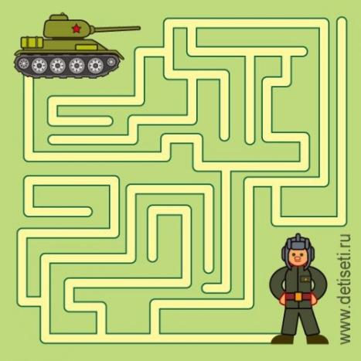

Наблюдения:
Наблюдение за березой.
Цель: расширять знания детей о связи живой и неживой природы.
Рассмотреть весеннюю травку.
Цель: закрепить признаки весны, строение травянистых растений.
Наблюдение за изменениями на улице.
Цель: формирование представлений о погодных явлениях.

Бытовой труд, поручения: отдельно в виде консультации.

  - Дорогие и Любимые наши мамы, папы, бабушки, дедушки!
  - От всей души поздравляю с наступающим великим праздником, с Днем Победы! Самый светлый, дорогой и любимый народный праздник, общий для всех: ветеранов, их детей, внуков и правнуков. Это частичка истории каждой семьи. Победный май 45-го навсегда вошел в героическую летопись нашего Отечества как символ мужества и самоотверженности всего советского народа. Это день священной памяти о тех, кто сложил свою голову на полях сражений и отдал жизнь в борьбе с фашизмом. И одновременно для всех нас это день светлой радости от того, что смогли преодолеть все тяготы и невзгоды, выжить и победить в той страшной войне.

